مديرية التربية لولاية خنشلة ثانوية /العقيد الحاج لخضر أولاد رشاش
السنة الدراسية 2010/2011

المستوى :3عتج | المدة : ساعتان

التمرين الاول:
أكاسيد الآزوت (N2O, N2O3, NO, NO2...) تنبعث في الجو عن طريق المسخنات. السيارات . البراكين . العواصف.... و تتسبب في مجموعة من التلوثات الجوية منها :
- تكون امطار حمضية
- زيادة الاحتباس الحراري

في درجة حرارة مرتفعة البنتا اوكسيد ثنائي الآزوت له صيغة N2O5 يتفكك وفق التفاعل البطيء التالي:
2 N2O5 (g) = 4 NO2 (g) + O2 (g)
نقترح دراسة حركية هذا التفاعل البطيء و التام.
البروتوكول التجريبي:
نضع N2O5 في حوجلة مغلقة حجمها V = 0,50 L في درجة حرارة ثابتة T = 318 K بارومتر لقياس تغيرات الضغط P في الحوجلة بدلالة الزمن.
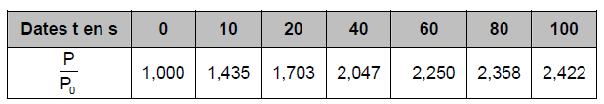
عند t=0 نقيس الضغط الابتدائي: P0 = 463,8 hPa = 4,638 × 10⁴ Pa. و قياسات المقدار P/P0 خلال الزمن مدونة في الجدول:
انطلاقا من هته القياسات تمكنا من تحديد التقدم x لهذا التفاعل بدلالة الزمن و رسم المنحني x=f(t)
المعطيات:
R = 8,31 J.mol⁻¹.K⁻¹
معادلة الغاز المثالي: PV = nGRT
nG: الكمية الاجمالية للغاز في هذه الجملة الكيميائية,و نفرض ان كل الغازات مثالية.
1/ اذا كان n0 : كمية N2O5 الابتدائية:
أ/ برهن ان : n0 = 8,8.10⁻³ mol.
ب/انشىء جدول التقدم لهذا التحول الكيميائي.
ج/اثبت ان : xmax=4.4mmol.
2/لانجاز هذا التتبع الزمني لهذا التفاعل يجب ايجاد علاقة بين:$\frac{p}{p_{0}}$ و x.
أ/باستعمال جدول التقدم اوجد عبارة كمية المادة الاجمالية للغاز nG بدلالة n0 وx.
ب/برهن ان علاقة الغاز المثالي يمكن كتابتها : $\frac{3x}{nalignl{\begin{aligned}0\end{aligned}}_{}}$1+=$\frac{p}{p_{0}}$ .
ج/باستعمال نتيجة السؤال(1-ج) احسب المقدار$\frac{p_{\text{max}}}{p_{0}}$ حيث Pmax الضغط الاعظمي في الحوجبة عندما يبلغ التفاعل تقدمه الاعظمي
Xmax.
د/ اثبت باستعمال جدول القياسات السابق ان التفاعل لم ينته في اللحظة t = 100 s.
3/ الدراسة الحركية للتفاعل :
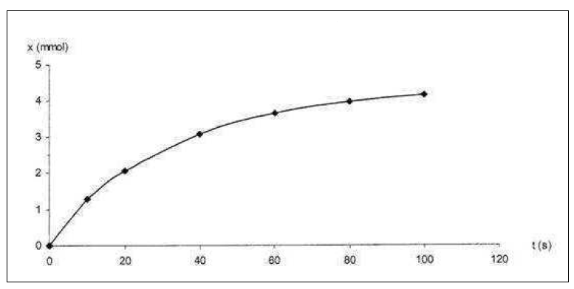
حجم الحوجلة V=cte.
أ/ اكتب عبارة السرعة الحجمية للتفاعل.
ب/ كيف تتغير هذه السرعة بدلالة الزمن.علل باستغلال المنحني البياني.
ج/ عرف زمن نصف التفاعل: t1/2 و احسب قيمته.

التمرين الثاني:
في الطبيعة النظير الغالب لعنصر الفسفور هو الفسفور 31.
I/الفسفور 32 : المعطيات : - كتلة نواة ³²P m(P) = 5,31 × 10 ^{–26} kg. .
- مقتطف من الجدول الدوري : 11Na ; 12Mg ; 13Al ; 14Si ; 15P ; 16S ; 17Cl.
الفسفور ${}_{\text{15}}^{\text{32}}{}P$ مادة مشعة اصطناعية يستعمل في الطب النووي و يشع – β و نصف حياته=14.3jours t1/2 و يوجد على شكل محلول يحقن عن طريق الاوعية لمعالجة داء اوسلر (فرط في الكريات الحمراء) حيث يهدم الكريات الزائدة و هو علاج فعال

1/عموميات:
أ/اعط مكونات الفسفور 32.
ب/ عرف مصطلح: النظير.
ج/ ماهي الجسيمة المنبعثة خلال النشاط – β.
د/ اذكر قوانين النحفاظ لكتابة معادلة التفاعل النووي ثم اكتب معادلة التفكك للفسفور 32 مبينا العنصر المتشكل.
2/قانون التناقص:
شخص تلقى عن طريق الحقن عن طريق الاوعية محلول فوسفات الصوديوم يحتوي كتلة m₀=10,0 × 10 ^{–9} g من
الفسفور 32.و عدد انوية الفسفور المتبقية خلال الزمن يعطى بعلاقة التناقص الاشعاعي: N = N0 × e^{-λt} حيث λ ثابت النشاط الاشعاعي.
أ/ احسب عدد الانوية الابتدائية N0للفسفور 32.
ب/عرف زمن نصف الحياة t1/2.ثم اكتب العلاقة بين t1/2 و λ.و منها نجد λ = 5,61×10 ^{–7} s⁻¹.
ج/عرف النشاط A(t) للعينة في اللحظة t و استنتج العلاقة بين A(t) و N(t)حيث N(t)عدد الانوية في اللحظة t.و احسب قيمة
النشاط A0 لعينة الفسفور التي تلقاها الشخص.
د/ حدد اللحظة t1 التي يكون عندها النشاط عشر القيمة الابتدائية.
ه/ ارسم شكل المنحني A(t)=f(t) . و بين عليه فقط النشاطات الموافقة لـ:( t1/2, 2 t1/2, 3t1/2, 4 t1/2, 5t1/2 …)
و/ اوجد بيانيا قيمة t₁ .
II/ الفسفور${}_{\text{15}}^{\text{30}}P{}_{}^{}{}$ يتفكك معطيا سيليسيوم مستقر Si و اشعاعات β⁺ .
المعطيات: 1 u = 1,660 5 × 10 ^{–27} kg , 1 eV = 1,602 18 × 10 ^{–19} J , c = 2,997 92 ×10⁸ m.s⁻¹
طاقة الربط لكل نكليون للفسفور 31: El / A = 8,48 MeV/nucleon.
أ/ اعط تعريف طاقة الربط لنواة El.
ب/ اعط عبارة النقص الكتلي لـنواة: ³⁰P و احسبه بـ .Kg
ج/ طاقة الربط لكل نكليون للفسفور30
- ماهي العلاقة التي تربط بين El و Δm .
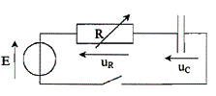
- احسب قيمة E_{l} بالجول ثم MeV.و استنتج طاقة الربط لكل نكليون
الشكل1
- قارن هذه القيمة مع قيمة طاقة الربط لكل نكليون للفسفور 31 . ماذا تستنتج؟
التمرين الثالث:
مقاومة الدارة (الشكل 1) متغيرة, المولد E = 6,0 V,المكثفة سعتها
C = 1,0 µF.
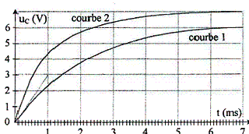
جملة(d'acquisition) تمكننا من تسجيل تغيرات فرق الكمون بين طرفي مكثفة بدلالة الزمن من الشكل 2 .
اجب بصحيح او خطأ مع تعليل اختيارك.
الشكل2
- عند t=0 نغلق القاطعة .
1/ في اللحظة t=0 المكثفة غير مشحونة.
2/ في النظام الدائم شدة التيار المار بالدارة معدومة.
3/للحصول على المنحنى 1 يجب اعطاء للمقاومة R = 2,0 kΩ..
4/للمرور من المنحنى 1 الى المنحنى2 يكفي تخفيض قيمة المقاومة.

